Х городской чемпионат по техническому творчеству среди обучающихся 5 - 11 классов.
Тренировочное задание по компетенции «Информатика» (7-8 класс)

Задание 1. Создать папку «Чемпионат по техническому творчеству» на Рабочем столе, в ней создать папку со своей фамилией и ОУ, в которую поместить ярлык программы Excel.exe и Word.exe. Время выполнения задания: 60 минут.

Задание 2. Произведение расчетов в MSEXCEL, построение диаграмм, на основе полученных данных
- Запустите программу MS Excel.
- Сделайте выравнивание по образцу, обозначьте границы для ячеек таблицы
- Заполните таблицу данными согласно образцу (см. Табл. 1):
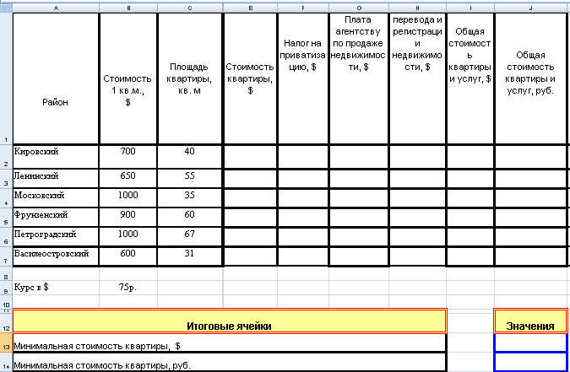

- Измените формат значений.
- Произведите расчеты во всех столбцах таблицы (Налог на приватизацию находится как 1% от стоимости квартиры. Плата агентству по продаже недвижимости находится как 5% от стоимости квартиры. Перевод и регистрация недвижимости находятся как 5% от стоимости квартиры. Общая стоимость квартиры и услуг в долларах находится путем сложения стоимости квартиры, налога на приватизацию, платы агентству и стоимости регистрации и перевода. Общая стоимость квартиры и услуг в рублях находится путем умножения общей стоимости квартиры и услуг в долларах на курс доллара.).

- Рассчитайте итоги по столбцам, а также Минимальную стоимость квартиры, $; Минимальную стоимость квартиры, руб
- Для наглядного представления стоимостей квадратного метра необходимо построить график на логарифмической оси. В области диаграммы включить подписи данных - значения, легенду расположить вверху.

Задание 3. В процессоре WORD набрать документ и сохранить в своей папке
- Создать схему, используя вставку фигур, установив стиль, вид, начертание шрифта, контур и заливку фигур

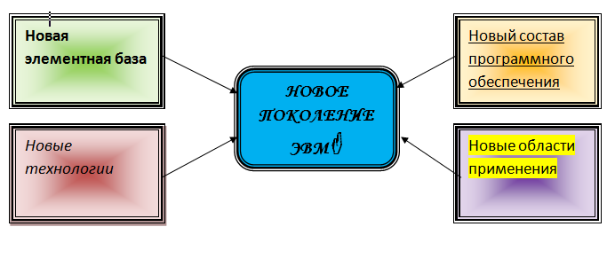

2. Вставить номера страниц внизу в центре
3. В верхнем колонтитуле указать свои ФИО, ОУ, дату и время.

